ФИО педагога |  | Рымкулова Г А
Дата
Класс 9 Б |  | Количество присутствующих: | отсутствующих:
Тема урока |  | Формулы суммы первых n членов арифметической и геометрической прогрессии.
Цели обучения, которые достигаются на данном уроке (ссылка на учебную программу) |  | 9.2.3.5 знать и применять формулы n-го члена, суммы n первых членов и характеристическое свойство арифметической прогрессии;  9.2.3.6 знать и применять формулы n-го члена, суммы n первых членов и характеристическое свойство геометрической прогрессии;
Цель урока |  | Все учащиеся смогут: знать и понимать формулы арифметической и геметрической прогресии  Большинство учащихся будут уметь: различать геометрическую и арифметическую прогрессию указывать свойства и применять формулы при решении примеров  Некоторые учащиеся смогут: сформировать представление о свойствах прогресии
Критерии успеха |  | Знает,что такое арифметическая и геометрическая прогрессия.  Изучат формулы прогресии  Научатся использовать формулы при решении примеров .  Смогут составлять постер.  Смогут сформулировать вопросы.  Сделают выводы.  Овладеют умением выделять главное, осмысленно читать текст. Будут работать совместно в группах для решения проблемных ситуаций.
Ход урока
Этапы урока | Деятельность учителя |  |  | Деятельность обучающихся | Оценивание | Ресурсы
Организационный этап | Психологический настрой. Ученики в рабочих группах.Учитель приветствует учеников, проверяет готовность к уроку, желает успеха.  1.Повторения пройденного материала по методу «Выбирай и бросай»  1. Какая последовательность называется арифметической прогрессией?  2. Как найти разность арифметической прогрессии?  3. Какой формулой выражается n-ый член арифметической прогрессии?  4. Какая последовательность называется геометрической прогрессией?  5. Как найти знаменатель геометрической прогрессии?  6. Какой формулой выражается n-ый член геометрической прогрессии? |  |  |  |  | Диалогическое обучение  Саморегулируемое обучение  Критическое мышление
Изучение нового материала | Объяснение нового материала  1.Метод «Фрайер.Класс делится на две группы.  2.Работа с учебикам  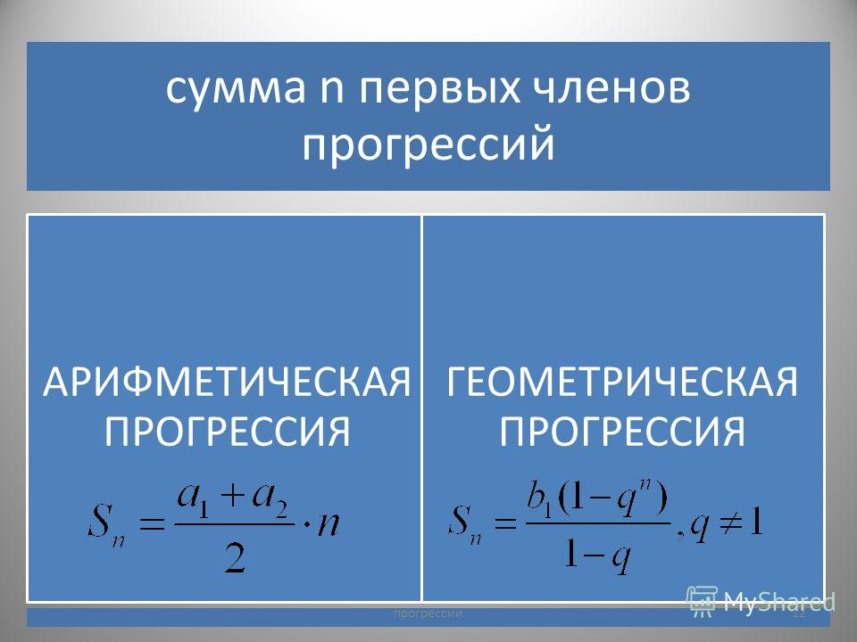  3.Работа с учебникам №3. |  |  | Каждая группа работая с учебником выводить формулы суммы первых n членов арифметической и геометрической прогрессии.Приводить пример.Из группы один ученик защищает у доски работу |  | Критическое мышление.  Саморегулируемое обучение (самонаправленность в процессе работы над заданиями)  Группам раздаю А4.  В середине пишут тему  Выводить формулу и приводить пример
Задания на дом
Рефлексия | Рефлексия. Заполни дискуссионную карту.  «V» «W» «| » «+» «0»  ответил по просьбе учителя, но ответ не правильный ответил по просьбе учителя, ответ правильный ответил по своей инициативе, но ответ не правильный ответил по своей инициативе, ответ правильный не ответил |  |  | Учащиеся подытоживают свои знания по изучаемой теме.

